Universidad de Cundinamarca
Estructura de Datos

R1-A5-S7 Complejidad Computacional

Javier Mateo Barrero Vanegas
Jim Alejandro Quiñones Martínez
Luis Ángel Martínez Cuenca
Harick Yesid Villarraga Rincon
Cristian Esteban Ruiz Parra

Docente: Dilia Ines Molina Cubillos
2 octubre de 2025

Índice
- Introducción
- Estructura del Arreglo
- Análisis de Complejidad Computacional
- Descripción de Funciones
- Flujo del Programa
- Ejemplos de Uso
- Conclusiones
1. Introducción
Este programa implementa un arreglo bidimensional asimétrico en Python, también conocido como arreglo irregular o "jagged array". A diferencia de un arreglo rectangular tradicional donde todas las filas tienen la misma cantidad de columnas, este arreglo tiene una estructura triangular donde cada fila tiene un número diferente de elementos.
Fundamentos de la Complejidad Temporal
La complejidad temporal es un criterio fundamental para evaluar la eficiencia de un algoritmo, midiendo cómo su tiempo de ejecución varía en función del tamaño de la entrada ($n$). Esta métrica, expresada mediante la notación Big O, permite predecir el comportamiento de un algoritmo en escenarios de crecimiento asintótico, lo que es crucial para aplicaciones que manejan grandes volúmenes de datos.
Objetivos:
- Definir los principios teóricos de la complejidad temporal.
- Clasificar las principales categorías de complejidad y su impacto en la escalabilidad.
- Destacar la relevancia de este análisis en el diseño de sistemas eficientes.
Desarrollo:
- Fundamentos Teóricos:
  - La complejidad temporal se calcula contando las operaciones elementales del algoritmo, asumiendo que cada una consume un tiempo constante.
  - El peor caso es el escenario más utilizado para garantizar cotas superiores de rendimiento.
- Clasificación de Complejidades:
  - $O(1)$: Operaciones directas (ej: acceso a un índice en un array).
  - $O(log⁡n)$: Algoritmos que dividen el problema (ej: búsqueda binaria).
  - $O(n)$: Procesamiento secuencial de datos (ej: búsqueda lineal).
  - $O(nlog⁡n)$: Algoritmos óptimos de ordenamiento (ej: Merge Sort, Quick Sort).
  - $O(n^{2})$: Algoritmos ineficientes en grandes datasets (ej: Bubble Sort).
  - $O(2^{n})$: Problemas NP-completos (ej: Torre de Hanói).
- Importancia en la Computación Moderna:
  - Permite seleccionar algoritmos escalables, evitando cuellos de botella en aplicaciones críticas.
  - Facilita la optimización de recursos en sistemas con restricciones de tiempo (ej: tiempo real).
Objetivo del Programa
Demostrar el uso de estructuras de datos no uniformes y aplicar conceptos de complejidad computacional en operaciones básicas como creación, carga e impresión de datos.
Requisitos Funcionales
- Crear un arreglo con estructura triangular específica
- Cargar datos mediante interacción con el usuario
- Mostrar los datos en formato legible
- Documentar la complejidad computacional de cada operación

2. Estructura del Arreglo
2.1 Representación Visual
Fila 0: [ ]
Fila 1: [ ] [ ]
Fila 2: [ ] [ ] [ ]
Fila 3: [ ] [ ] [ ] [ ]
Fila 4: [ ] [ ] [ ] [ ] [ ]
Fila 5: [ ] [ ] [ ] [ ] [ ] [ ]
2.2 Características Matemáticas
- Número de filas: 6
- Elementos por fila: La fila i contiene (i + 1) elementos
- Total de elementos: 1 + 2 + 3 + 4 + 5 + 6 = 21 elementos
- Fórmula general: n(n+1)/2, donde n = número de filas
2.3 Implementación en Python
arreglo = [
[elemento_0_0], # Fila 0: 1 elemento
[elemento_1_0, elemento_1_1], # Fila 1: 2 elementos
[elemento_2_0, elemento_2_1, elemento_2_2], # Fila 2: 3 elementos
...
]
El arreglo se representa como una lista de listas donde cada sublista puede tener diferente longitud.
2.4 Screenshots del código
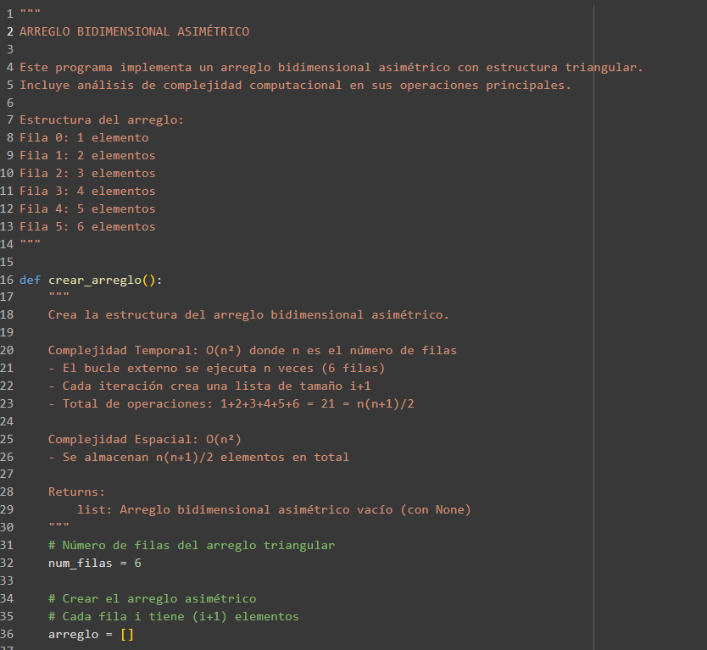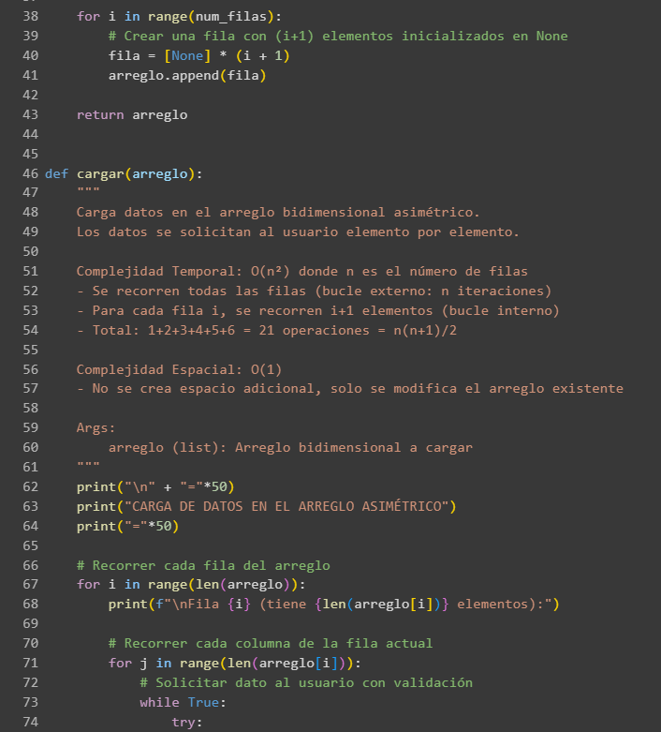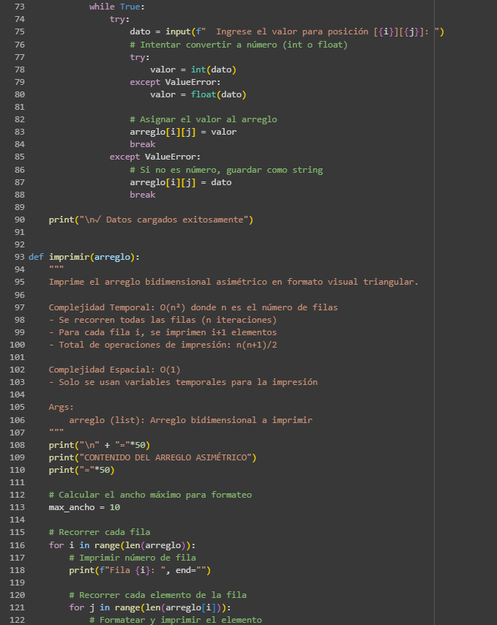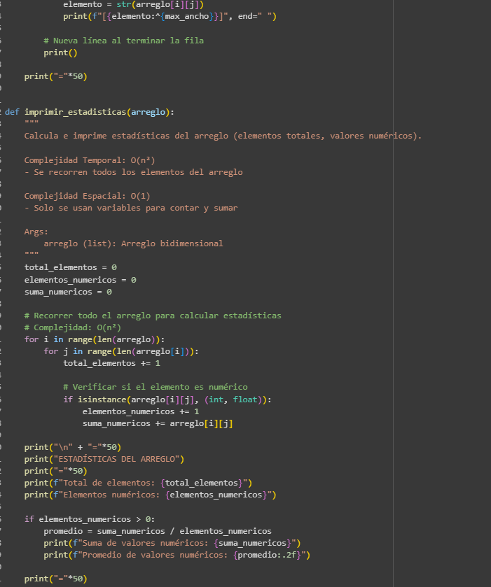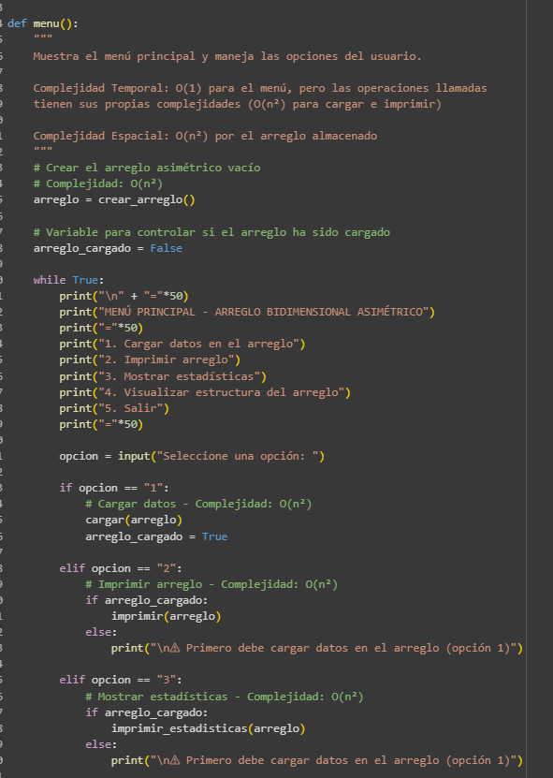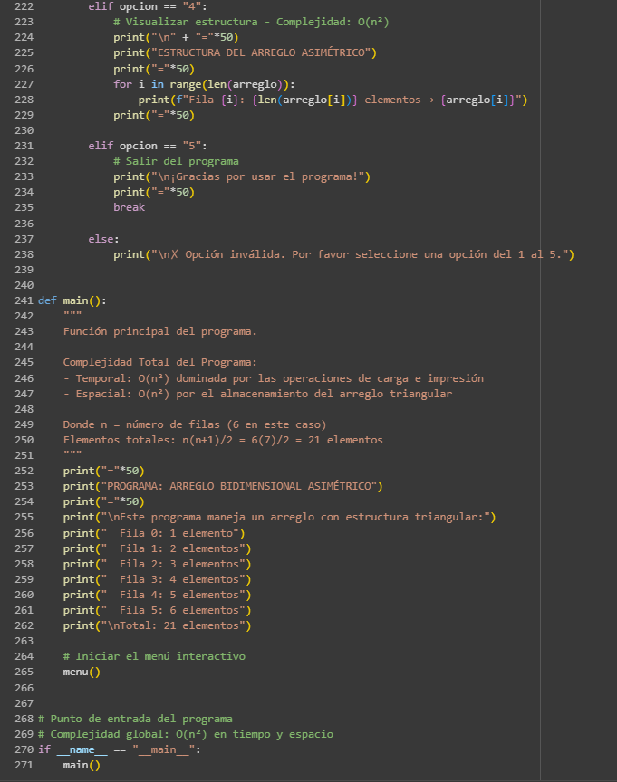
2.5 Codigo compilando
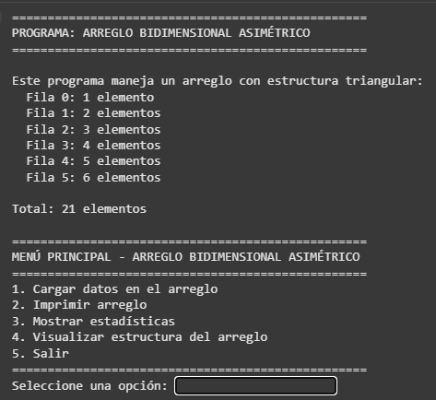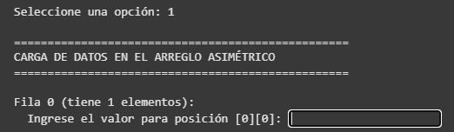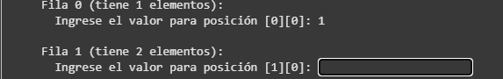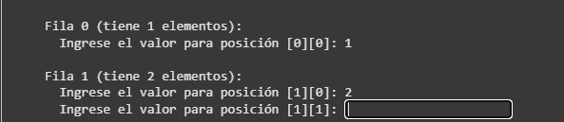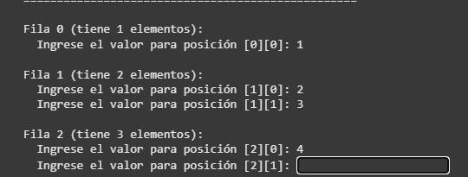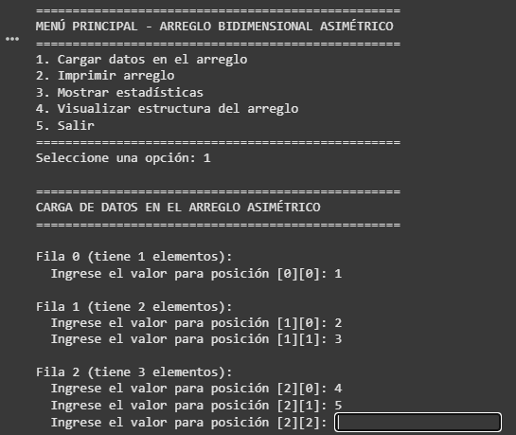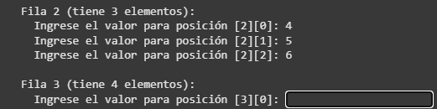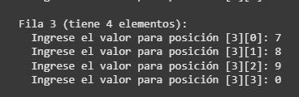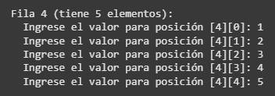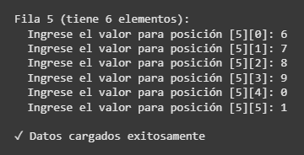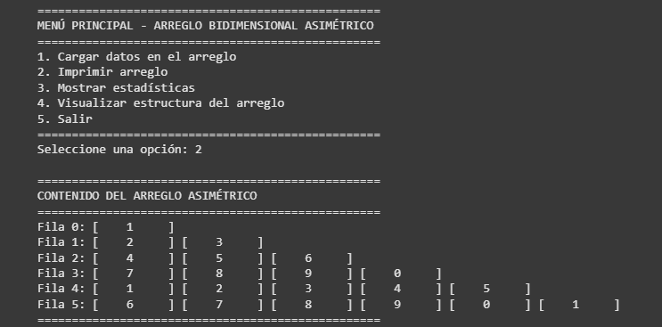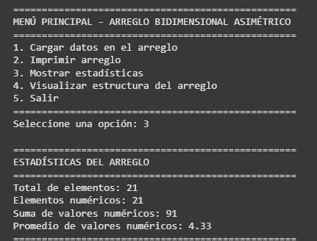
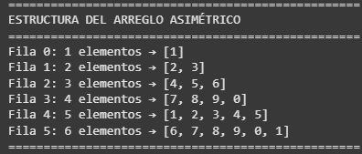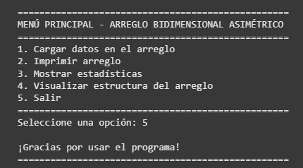
2.6 Código literal
"""
ARREGLO BIDIMENSIONAL ASIMÉTRICO

Este programa implementa un arreglo bidimensional asimétrico con estructura triangular.
Incluye análisis de complejidad computacional en sus operaciones principales.

Estructura del arreglo:
Fila 0: 1 elemento
Fila 1: 2 elementos
Fila 2: 3 elementos
Fila 3: 4 elementos
Fila 4: 5 elementos
Fila 5: 6 elementos
"""

def crear_arreglo():
"""
Crea la estructura del arreglo bidimensional asimétrico.

Complejidad Temporal: O(n²) donde n es el número de filas
- El bucle externo se ejecuta n veces (6 filas)
- Cada iteración crea una lista de tamaño i+1
- Total de operaciones: 1+2+3+4+5+6 = 21 = n(n+1)/2

Complejidad Espacial: O(n²)
- Se almacenan n(n+1)/2 elementos en total

Returns:
list: Arreglo bidimensional asimétrico vacío (con None)
"""
# Número de filas del arreglo triangular
num_filas = 6

# Crear el arreglo asimétrico
# Cada fila i tiene (i+1) elementos
arreglo = []

for i in range(num_filas):
# Crear una fila con (i+1) elementos inicializados en None
fila = [None] * (i + 1)
arreglo.append(fila)

return arreglo

def cargar(arreglo):
"""
Carga datos en el arreglo bidimensional asimétrico.
Los datos se solicitan al usuario elemento por elemento.

Complejidad Temporal: O(n²) donde n es el número de filas
- Se recorren todas las filas (bucle externo: n iteraciones)
- Para cada fila i, se recorren i+1 elementos (bucle interno)
- Total: 1+2+3+4+5+6 = 21 operaciones = n(n+1)/2

Complejidad Espacial: O(1)
- No se crea espacio adicional, solo se modifica el arreglo existente

Args:
arreglo (list): Arreglo bidimensional a cargar
"""
print("\n" + "="*50)
print("CARGA DE DATOS EN EL ARREGLO ASIMÉTRICO")
print("="*50)

# Recorrer cada fila del arreglo
for i in range(len(arreglo)):
print(f"\nFila {i} (tiene {len(arreglo[i])} elementos):")

# Recorrer cada columna de la fila actual
for j in range(len(arreglo[i])):
# Solicitar dato al usuario con validación
while True:
try:
dato = input(f" Ingrese el valor para posición [{i}][{j}]: ")
# Intentar convertir a número (int o float)
try:
valor = int(dato)
except ValueError:
valor = float(dato)

# Asignar el valor al arreglo
arreglo[i][j] = valor
break
except ValueError:
# Si no es número, guardar como string
arreglo[i][j] = dato
break

print("\n✓ Datos cargados exitosamente")

def imprimir(arreglo):
"""
Imprime el arreglo bidimensional asimétrico en formato visual triangular.

Complejidad Temporal: O(n²) donde n es el número de filas
- Se recorren todas las filas (n iteraciones)
- Para cada fila i, se imprimen i+1 elementos
- Total de operaciones de impresión: n(n+1)/2

Complejidad Espacial: O(1)
- Solo se usan variables temporales para la impresión

Args:
arreglo (list): Arreglo bidimensional a imprimir
"""
print("\n" + "="*50)
print("CONTENIDO DEL ARREGLO ASIMÉTRICO")
print("="*50)

# Calcular el ancho máximo para formateo
max_ancho = 10

# Recorrer cada fila
for i in range(len(arreglo)):
# Imprimir número de fila
print(f"Fila {i}: ", end="")

# Recorrer cada elemento de la fila
for j in range(len(arreglo[i])):
# Formatear y imprimir el elemento
elemento = str(arreglo[i][j])
print(f"[{elemento:^{max_ancho}}]", end=" ")

# Nueva línea al terminar la fila
print()

print("="*50)

def imprimir_estadisticas(arreglo):
"""
Calcula e imprime estadísticas del arreglo (elementos totales, valores numéricos).

Complejidad Temporal: O(n²)
- Se recorren todos los elementos del arreglo

Complejidad Espacial: O(1)
- Solo se usan variables para contar y sumar

Args:
arreglo (list): Arreglo bidimensional
"""
total_elementos = 0
elementos_numericos = 0
suma_numericos = 0

# Recorrer todo el arreglo para calcular estadísticas
# Complejidad: O(n²)
for i in range(len(arreglo)):
for j in range(len(arreglo[i])):
total_elementos += 1

# Verificar si el elemento es numérico
if isinstance(arreglo[i][j], (int, float)):
elementos_numericos += 1
suma_numericos += arreglo[i][j]

print("\n" + "="*50)
print("ESTADÍSTICAS DEL ARREGLO")
print("="*50)
print(f"Total de elementos: {total_elementos}")
print(f"Elementos numéricos: {elementos_numericos}")

if elementos_numericos > 0:
promedio = suma_numericos / elementos_numericos
print(f"Suma de valores numéricos: {suma_numericos}")
print(f"Promedio de valores numéricos: {promedio:.2f}")

print("="*50)

def menu():
"""
Muestra el menú principal y maneja las opciones del usuario.

Complejidad Temporal: O(1) para el menú, pero las operaciones llamadas
tienen sus propias complejidades (O(n²) para cargar e imprimir)

Complejidad Espacial: O(n²) por el arreglo almacenado
"""
# Crear el arreglo asimétrico vacío
# Complejidad: O(n²)
arreglo = crear_arreglo()

# Variable para controlar si el arreglo ha sido cargado
arreglo_cargado = False

while True:
print("\n" + "="*50)
print("MENÚ PRINCIPAL - ARREGLO BIDIMENSIONAL ASIMÉTRICO")
print("="*50)
print("1. Cargar datos en el arreglo")
print("2. Imprimir arreglo")
print("3. Mostrar estadísticas")
print("4. Visualizar estructura del arreglo")
print("5. Salir")
print("="*50)

opcion = input("Seleccione una opción: ")

if opcion == "1":
# Cargar datos - Complejidad: O(n²)
cargar(arreglo)
arreglo_cargado = True

elif opcion == "2":
# Imprimir arreglo - Complejidad: O(n²)
if arreglo_cargado:
imprimir(arreglo)
else:
print("\n⚠ Primero debe cargar datos en el arreglo (opción 1)")

elif opcion == "3":
# Mostrar estadísticas - Complejidad: O(n²)
if arreglo_cargado:
imprimir_estadisticas(arreglo)
else:
print("\n⚠ Primero debe cargar datos en el arreglo (opción 1)")

elif opcion == "4":
# Visualizar estructura - Complejidad: O(n²)
print("\n" + "="*50)
print("ESTRUCTURA DEL ARREGLO ASIMÉTRICO")
print("="*50)
for i in range(len(arreglo)):
print(f"Fila {i}: {len(arreglo[i])} elementos → {arreglo[i]}")
print("="*50)

elif opcion == "5":
# Salir del programa
print("\n¡Gracias por usar el programa!")
print("="*50)
break

else:
print("\n✗ Opción inválida. Por favor seleccione una opción del 1 al 5.")

def main():
"""
Función principal del programa.

Complejidad Total del Programa:
- Temporal: O(n²) dominada por las operaciones de carga e impresión
- Espacial: O(n²) por el almacenamiento del arreglo triangular

Donde n = número de filas (6 en este caso)
Elementos totales: n(n+1)/2 = 6(7)/2 = 21 elementos
"""
print("="*50)
print("PROGRAMA: ARREGLO BIDIMENSIONAL ASIMÉTRICO")
print("="*50)
print("\nEste programa maneja un arreglo con estructura triangular:")
print(" Fila 0: 1 elemento")
print(" Fila 1: 2 elementos")
print(" Fila 2: 3 elementos")
print(" Fila 3: 4 elementos")
print(" Fila 4: 5 elementos")
print(" Fila 5: 6 elementos")
print("\nTotal: 21 elementos")

# Iniciar el menú interactivo
menu()

# Punto de entrada del programa
# Complejidad global: O(n²) en tiempo y espacio
if __name__ == "__main__":
main()

3. Análisis de Complejidad Computacional
3.1 Notación Big O
La notación Big O describe el comportamiento de un algoritmo en función del tamaño de entrada, específicamente en el peor caso.
3.2 Complejidad de las Operaciones Principales
Creación del Arreglo - crear_arreglo()
Complejidad Temporal: O(n²)
- El bucle externo se ejecuta n veces (6 filas)
- Cada iteración i crea una lista de tamaño (i+1)
- Total de operaciones: 1 + 2 + 3 + 4 + 5 + 6 = 21 = n(n+1)/2
- Simplificando: O(n²)
Complejidad Espacial: O(n²)
- Se almacenan n(n+1)/2 elementos
- En términos asintóticos: O(n²)
Carga de Datos - cargar()
Complejidad Temporal: O(n²)
Operaciones:
- Fila 0: 1 lectura
- Fila 1: 2 lecturas
- Fila 2: 3 lecturas
- ...
- Fila n-1: n lecturas
Total: n(n+1)/2 = O(n²)
Complejidad Espacial: O(1)
- No se crea espacio adicional
- Solo se modifican elementos existentes
Impresión - imprimir()
Complejidad Temporal: O(n²)
- Se recorren todos los elementos para imprimir
- Número de operaciones: n(n+1)/2 = O(n²)
Complejidad Espacial: O(1)
- Solo se usan variables temporales para formateo
Estadísticas - imprimir_estadisticas()

Complejidad Temporal: O(n²)
- Se recorre cada elemento para calcular suma y promedio
- Operaciones: n(n+1)/2 = O(n²)
Complejidad Espacial: O(1)
- Variables de conteo y suma ocupan espacio constante

3.3 Tabla Resumen de Complejidades
Función | Complejidad Temporal | Complejidad Espacial
crear_arreglo() | O(n²) | O(n²)
cargar() | O(n²) | O(1)
imprimir() | O(n²) | O(1)
imprimir_estadisticas() | O(n²) | O(1)
menu() | O(1) por iteración | O(n²) total

4. Descripción de Funciones
4.1 crear_arreglo()
Propósito: Inicializa la estructura del arreglo asimétrico.
Parámetros: Ninguno
Retorna: Lista bidimensional asimétrica con valores None
Proceso:
- Define el número de filas (6)
- Itera de 0 a 5
- Para cada iteración i, crea una fila con (i+1) elementos
- Agrega cada fila al arreglo principal
Código clave:
for i in range(num_filas):
fila = [None] * (i + 1) # Crea fila de tamaño i+1
arreglo.append(fila)
4.2 cargar(arreglo)
Propósito: Permite al usuario ingresar datos en el arreglo.
Parámetros:
- arreglo: Lista bidimensional a llenar
Retorna: Nada (modifica el arreglo directamente)
Características:
- Solicita datos elemento por elemento
- Valida entrada numérica (int o float)
- Acepta texto si no es numérico
- Muestra progreso por fila
Proceso:
- Recorre cada fila del arreglo
- Para cada elemento, solicita valor al usuario
- Intenta convertir a número (int → float → string)
- Asigna el valor validado a la posición correspondiente
4.3 imprimir(arreglo)
Propósito: Muestra el contenido del arreglo en formato tabular.
Parámetros:
- arreglo: Lista bidimensional a imprimir
Retorna: Nada (imprime en consola)
Características:
- Formato visual con corchetes [ ]
- Alineación centrada de elementos
- Identificación de número de fila
- Separadores visuales
Formato de salida:
==================================================
CONTENIDO DEL ARREGLO ASIMÉTRICO
==================================================
Fila 0: [ 10 ]
Fila 1: [ 20 ] [ 30 ]
Fila 2: [ 40 ] [ 50 ] [ 60 ]
...
4.4 imprimir_estadisticas(arreglo)
Propósito: Calcula y muestra estadísticas del arreglo.
Parámetros:
- arreglo: Lista bidimensional a analizar
Retorna: Nada (imprime estadísticas)
Estadísticas calculadas:
- Total de elementos
- Cantidad de elementos numéricos
- Suma de valores numéricos
- Promedio de valores numéricos
Proceso:
- Inicializa contadores en 0
- Recorre todos los elementos
- Identifica tipos de datos con isinstance()
- Calcula suma y promedio de numéricos
- Muestra resultados formateados
4.5 menu()
Propósito: Gestiona la interfaz de usuario y opciones del programa.
Parámetros: Ninguno
Retorna: Nada
Opciones del menú:
- Cargar datos: Ejecuta cargar()
- Imprimir arreglo: Ejecuta imprimir()
- Mostrar estadísticas: Ejecuta imprimir_estadisticas()
- Visualizar estructura: Muestra la estructura del arreglo
- Salir: Termina el programa
Características:
- Bucle infinito hasta opción "Salir"
- Validación de arreglo cargado
- Mensajes de error informativos
- Control de flujo con variable arreglo_cargado
4.6 main()
Propósito: Función principal que inicia el programa.
Parámetros: Ninguno
Retorna: Nada
Proceso:
- Muestra información introductoria
- Explica la estructura del arreglo
- Llama a la función menu()

5. Flujo del Programa
5.1 Diagrama de Flujo General
INICIO
↓
[main()] - Muestra introducción
↓
[menu()] - Muestra opciones
↓
Usuario selecciona opción
↓
┌─────────────────────────────┐
│ ¿Qué opción? │
├─────────────────────────────┤
│ 1 → cargar() │
│ 2 → imprimir() │
│ 3 → imprimir_estadisticas() │
│ 4 → Mostrar estructura │
│ 5 → SALIR │
└─────────────────────────────┘
↓
¿Salir? → NO → Volver al menú
↓
SÍ
↓
FIN
5.2 Secuencia Típica de Uso
- Usuario ejecuta el programa
- Ve la introducción y menú
- Selecciona opción 1 (Cargar datos)
- Ingresa 21 valores (uno por cada posición)
- Selecciona opción 2 (Imprimir arreglo)
- Ve el arreglo completo formateado
- Selecciona opción 3 (Estadísticas)
- Ve análisis de los datos ingresados
- Selecciona opción 5 (Salir)

6. Ejemplos de Uso
6.1 Ejemplo: Carga de Datos Numéricos
Entrada del usuario:
Fila 0, posición [0][0]: 10

Fila 1, posición [1][0]: 20
Fila 1, posición [1][1]: 25

Fila 2, posición [2][0]: 30
Fila 2, posición [2][1]: 35
Fila 2, posición [2][2]: 40
...
Resultado en memoria:
arreglo = [
[10],
[20, 25],
[30, 35, 40],
[45, 50, 55, 60],
[65, 70, 75, 80, 85],
[90, 95, 100, 105, 110, 115]
]
6.2 Ejemplo: Salida de Impresión
==================================================
CONTENIDO DEL ARREGLO ASIMÉTRICO
==================================================
Fila 0: [ 10 ]
Fila 1: [ 20 ] [ 25 ]
Fila 2: [ 30 ] [ 35 ] [ 40 ]
Fila 3: [ 45 ] [ 50 ] [ 55 ] [ 60 ]
Fila 4: [ 65 ] [ 70 ] [ 75 ] [ 80 ] [ 85 ]
Fila 5: [ 90 ] [ 95 ] [ 100 ] [ 105 ] [ 110 ] [ 115 ]
==================================================
6.3 Ejemplo: Estadísticas
==================================================
ESTADÍSTICAS DEL ARREGLO
==================================================
Total de elementos: 21
Elementos numéricos: 21
Suma de valores numéricos: 1260
Promedio de valores numéricos: 60.00
==================================================
6.4 Ejemplo: Datos Mixtos (Números y Texto)
Entrada:
Fila 0: "Inicio"
Fila 1: 10, 20
Fila 2: "A", "B", "C"
...
Resultado:
arreglo = [
["Inicio"],
[10, 20],
["A", "B", "C"],
...
]

7. Conclusiones
7.1 Ventajas del Diseño
Flexibilidad: El arreglo asimétrico permite estructuras de datos no uniformes
Eficiencia de memoria: Solo se asigna el espacio necesario para cada fila
Documentación completa: Cada función está ampliamente documentada
Análisis de complejidad: Se incluye análisis detallado de rendimiento
Interfaz amigable: Menú interactivo fácil de usar
7.2 Conceptos Aprendidos
- Estructuras de datos asimétricas: Listas de listas con longitudes variables
- Complejidad computacional:
  - Análisis de tiempo y espacio
  - Notación Big O
  - Cálculo de operaciones
- Buenas prácticas de programación:
  - Funciones modulares
  - Documentación interna
  - Validación de entrada
  - Manejo de errores
- Operaciones sobre arreglos:
  - Creación
  - Carga de datos
  - Recorrido
  - Impresión formateada
7.3 Aplicaciones Prácticas
Este tipo de estructura es útil en:
- Matrices triangulares (como la matriz de Pascal)
- Tablas de multiplicar asimétricas
- Almacenamiento de datos jerárquicos
- Representación de grafos (listas de adyacencia)
- Sistemas de almacenamiento eficiente donde no todas las filas requieren la misma capacidad
7.4 Complejidad Final del Programa
Complejidad Temporal Total: O(n²)
La operación dominante es el recorrido completo del arreglo (carga, impresión, estadísticas), que requiere visitar los n(n+1)/2 elementos.
Complejidad Espacial Total: O(n²)
El espacio principal lo consume el arreglo bidimensional con sus 21 elementos.
Para n = 6 filas:
- Elementos = 6(7)/2 = 21
- Complejidad = O(6²) = O(36) ≈ O(21)

Referencias
- Complejidad computacional: Análisis de algoritmos y estructuras de datos
- Python Lists: Documentación oficial de Python sobre listas
- Big O Notation: Teoría de complejidad algorítmica
- Arreglos irregulares (Jagged Arrays): Estructuras de datos no uniformes

Información del Programa
Lenguaje: Python 3.x
Archivo fuente: arreglo_asimetrico.py
Requisitos: Python 3.6 o superior
Ejecución: python arreglo_asimetrico.py

